**war of cards 필드(임시) 요구사항 1차**

이거 기획서랑 요구사항 분리해서 따로 만들 예정

아예 시스템 더 적든가해야겠다..

3D 게임으로 개발될 WOC 는2D에 비해 역동적인 움직임이 가능

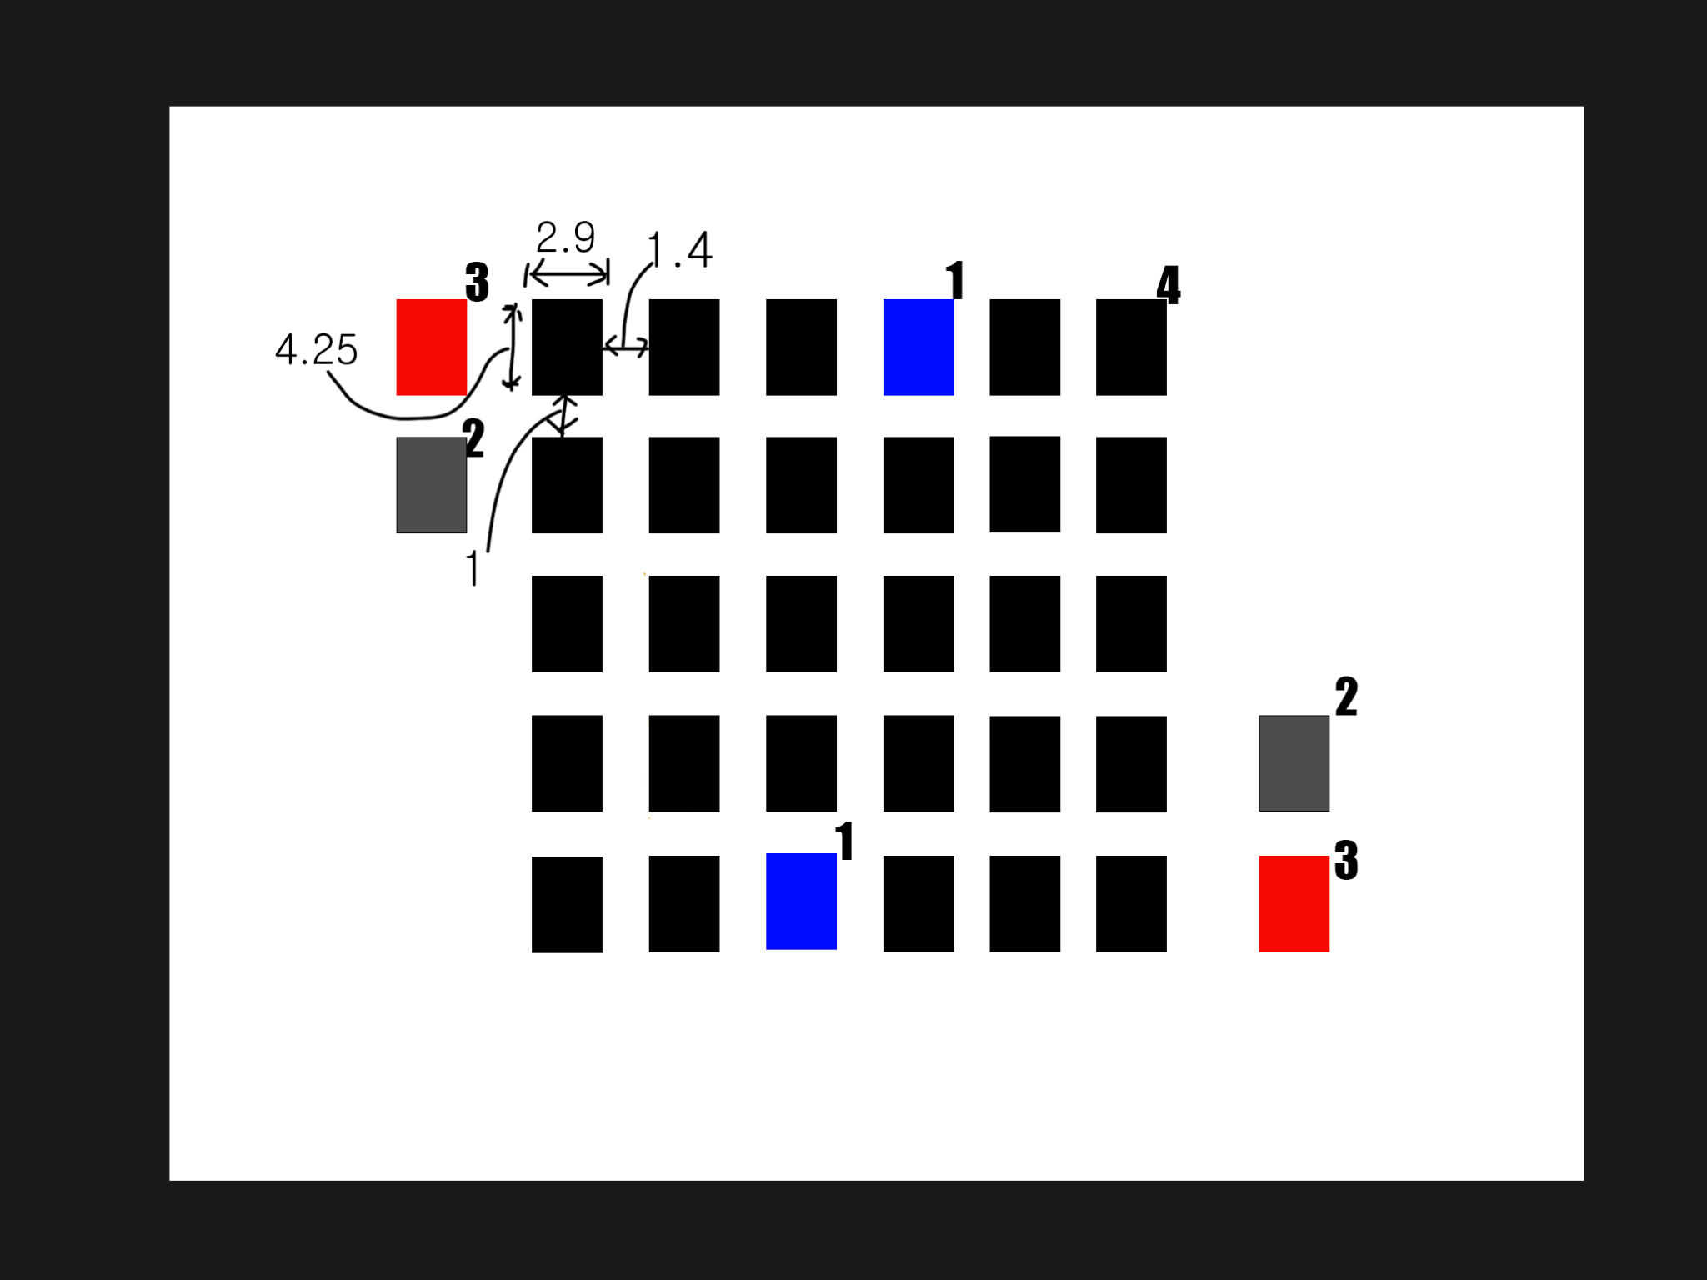

**필드:이 게임을 진행하는 장소. 카드를 내고 이동하거나 공격하는데 사용되는 장소이다.**

**(이하의 내용은 임시로 개발되는 것임 = 나중에 여기에 살을 덧붙여 실제 게임에서 사용되는 필드로 개발 예정)**

**각각의 사각형은 위치가 변하지 않는다.**

**필드의 각 사각형의 크기 비율은 유니티 에디터에서 세로 4.25 가로2.9 입니다 각 사각형의 간격은**

**가로는 1.4 세로 1이다.**

**1)게임이 시작하면 가장 먼저 커맨더(플레이어의 캐릭터역할을 하는카드)를 놓는 장소.(커맨더존, 파란색)**

**2)게임중 죽거나 사용된 카드가 모이는 장소(묘지, 회색)**

**3)플레이어가 게임에서 사용하는 카드뭉치(덱, 붉은색).**

**4)플레이어가 다른 유닛을 놓거나, 유닛을 이동할 수 있는 곳(메인 필드, 검은색)**

**기획의도:게임을 시작하면 가장 먼저 볼 수 있는 화면으로 필드가 있어야 그 이후의 요소 들을 확인할 수 있음 게임의 무대 이므로 각 장소가 어떤 역할인지 알기 쉽도록 해야함 = > 각 장소 (덱, 묘지, 커맨더존, 메인 필드)의 색을 다르게 함으로써 구별 가능**

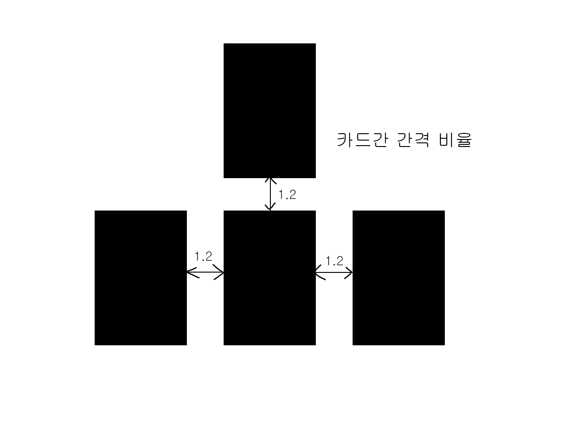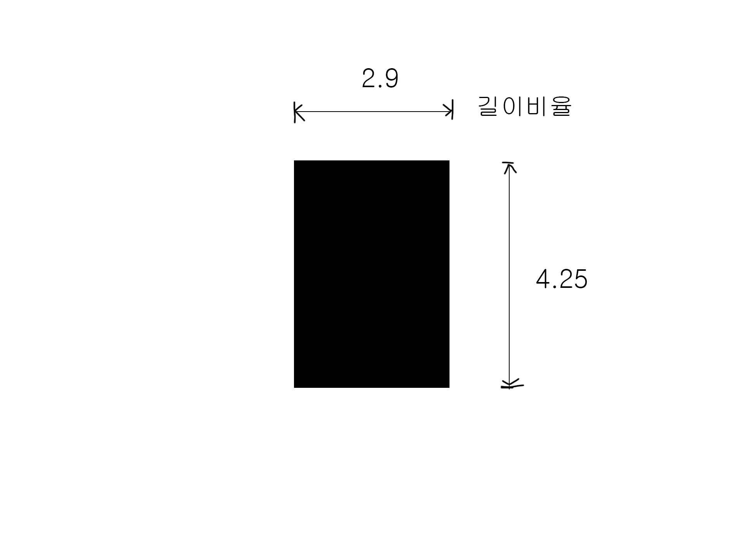

**카드 비율, 카드간 간격비율 그림설명.**